新科院士孟懷縈：規畫未來 永遠依興趣
【聯合報╱記者蔡永彬、陳幸萱／台北報導】2010.11.17 03:41 am

今年中央研究院最年輕的新科院士、美國史丹佛大學教授孟懷縈昨天在台大電機工程學系演講，並分別和教師、學生對談。她勉勵學生「中虛為明」、「把自己放在最低的地方看世界」，規畫未來時永遠選擇自己的興趣。
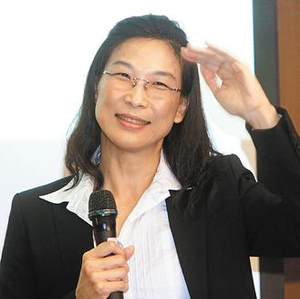
中研院院士孟懷縈昨天前往台大電機系演講。記者胡經周／攝影

「你現在自殺，一輩子進不了台大！」孟懷縈回憶讀中學時，學校規定的髮型一直困擾她，她想過要輟學，甚至自殺。是哥哥的話點醒她，後來考上台大電機系。
念完博士，孟懷縈到史丹佛大學教書，她表示，「黃種人」和「女性」兩個身分讓她面臨歧見和不平等待遇，「心裡不太爽，喔，就是非常不爽！」她決定與當時的工學院院長John Hennessy共同創業，「買產品的人應該不會介意是誰設計的吧！」
孟懷縈的講題「Engineer, Educator, and Entrepreneur」（工程師、教育家和企業家）就是她的三個身分。她鼓勵學生不只聰明，更要明智；面對挑戰時，不要怕做不好、得罪人、被說閒話；她開玩笑說「他們也不能拿剪刀來剪我頭髮吧！」
有位資訊工程系的學生問，他功課不錯，卻提不起興趣。
孟懷縈回答「永遠選擇自己的興趣，如果你不選自己的興趣，就無法做得比別人好！」她認為，在還不是很確定的時候，「興趣就是興趣」，不一定要得到利益，「當興趣佔用的時間到達一定的比例，自然就會變成重要的事了。」
孟懷縈提示學生，申請出國留學最重要的就是「讀書計畫」。她建議至少花一個月來思考要寫什麼，展現自己的想法和誠意。「經過深思的讀書計畫，雖然英文也許不怎樣，但思想會透出來、會感動人。」
有學生問什麼樣的人適合做研究，孟懷縈回答「能夠專心的人」。她投入研究工作時，不只連吃飯會忘掉，「連小便都覺得煩死了。」

